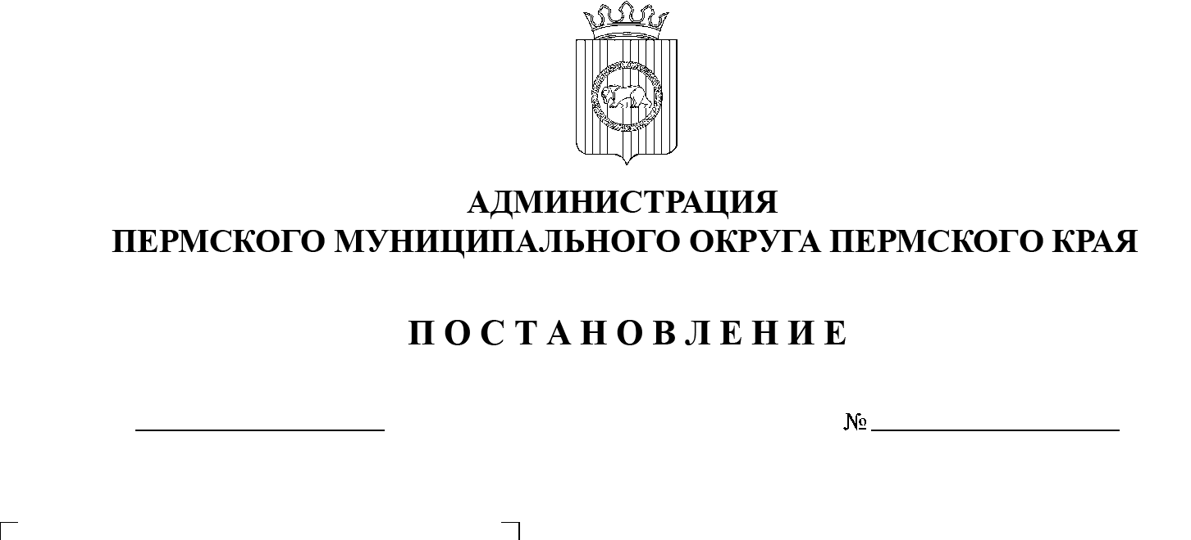

СЭД-2023-299-01-01-05.С-31

Об утверждении состава комиссии по осмотру

проведения основных работ

по строительству (реконструкции) объекта индивидуального жилищного строительства, осуществляемому

с привлечением средств материнского (семейного) капитала

20.01.2023

В соответствии с постановлением Правительства Российской Федерации от 18 августа 2011 г. № 686 «Об утверждении Правил выдачи документа, подтверждающего проведение основных работ по строительству (реконструкции) объекта индивидуального жилищного строительства, осуществляемому с привлечением средств материнского (семейного) капитала», пунктом 6 части 2 статьи 30 Устава Пермского муниципального округа Пермского края

администрация Пермского муниципального округа ПОСТАНОВЛЯЕТ:

1.  Утвердить состав комиссии по осмотру проведения основных работ по   строительству (реконструкции) объекта индивидуального жилищного строительства, осуществляемому с привлечением средств материнского (семейного) капитала, согласно приложению к настоящему постановлению.

2.  Признать утратившим силу постановление администрации Пермского муниципального района от 17 января 2018 г. № 4 «Об утверждении состава комиссии по проверке проведения основных работ по строительству (реконструкции) объекта индивидуального жилищного строительства, осуществляемому с привлечением средств материнского (семейного) капитала».

3.  Настоящее постановление вступает в силу со дня его официального опубликования.

4.  Настоящее постановление опубликовать в информационном бюллетене муниципального образования «Пермский муниципальный округ» и разместить на официальном сайте Пермского муниципального округа в информационно-телекоммуникационной сети Интернет (www.permraion.ru).

5.  Контроль за исполнением настоящего постановления возложить на начальника управления архитектуры и градостроительства администрации Пермского муниципального округа Пермского края, главного архитектора.

Глава муниципального округа В.Ю. Цветов

Приложение

к постановлению администрации Пермского муниципального округа

от 20.01.2023 № СЭД-2023-299-01-01-05.С-31

**СОСТАВ**

**комиссии по осмотру проведения основных работ по строительству (реконструкции) объекта индивидуального жилищного строительства, осуществляемому с привлечением средств материнского (семейного) капитала**

|  |  |  |
| --- | --- | --- |
| Председатель комиссии: | – | начальник управления архитектуры и    градостроительства администрации Пермского муниципального округа Пермского края, главный архитектор |
| Секретарь комиссии: | – | главный специалист отдела архитектуры муниципального казенного учреждения «Управление стратегического развития Пермского муниципального района» |
| Члены комиссии: | – | заместитель начальника управления архитектуры и    градостроительства администрации Пермского муниципального округа Пермского края |
| – | представитель управления жилищных отношений администрации Пермского муниципального округа Пермского края |
| – | начальник территориального управления администрации Пермского муниципального округа Пермского края |